Smart Schools for Smart Age 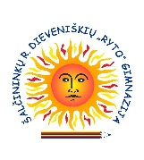 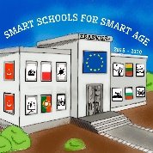

Dalykas: lietuvių kalba ir literatūra
Pamokų skaičius: 2
Mokytojas: Inga Salavei
Tema: PIRMOJI LIETUVIŠKA KNYGA
Pamokos tikslas: supažindinti su pirmosios lietuviškos knygos „Katekizmas“ autoriumi ir knygos turiniu.
Uždaviniai: ištyrinėję pamokos medžiagą ir atlikę užduotis mokiniai gebės:
- pristatyti pirmosios lietuviškos knygos autorių Martyną Mažvydą;
- apibūdinti pirmąją lietuvišką knygą „Katekizmas“;
- paaiškinti, kuo M. Mažvydo „Katekizmas“ reikšmingas lietuvių tautai ir valstybei;
- suprasti „Katekizmo“ eiliuotos lietuviškos prakalbos prasmę;
- paaiškinti, kas yra akrostichas, sukurti savo vardo / pavardės akrostichą.
Priemonės:
- kompiuteris su interneto prieiga,
- vaizdo projektorius,
- mobilieji įrenginiai su interneto prieiga.
Skaitmeniniai įrankiai:
- Bubbl.us – Mind Maps,
- Google Forms,
- Blendspace.
Pamokų seka:
1. Pirmoji lietuviška knyga. Autorius ir knygos turinys.
2. Pirmoji lietuviška knyga. Žinių įtvirtinimas, apibendrinimas.

Smart Schools for Smart Age 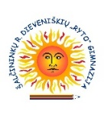 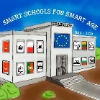
1 pamoka
Pirmoji lietuviška knyga. Autorius ir knygos turinys.

1. | Mokymosi turinys:  https://www.blendspace.com/lessons/EHd9p-qQu_92Vw/  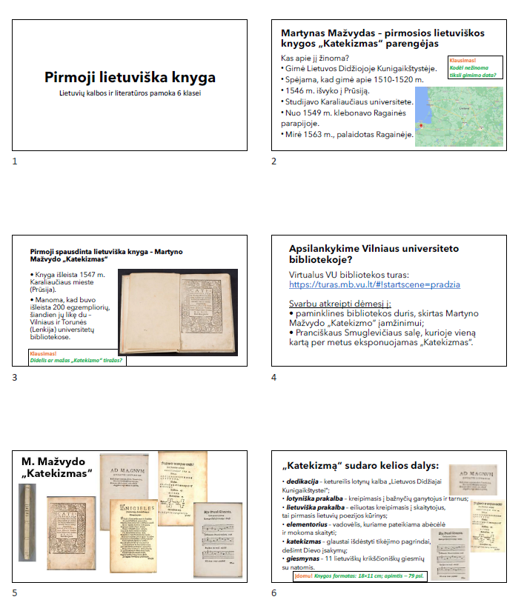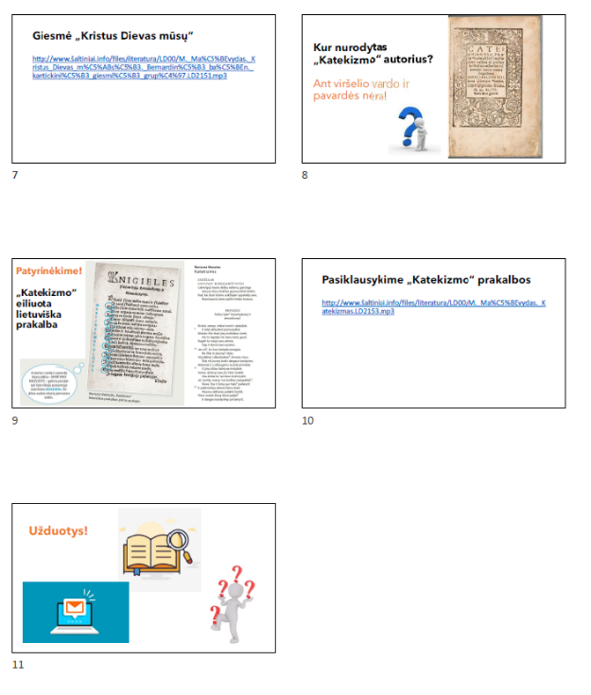
2. | Praktinės užduotys:  Sutvarkykime žinias – užpildykite minčių žemėlapį.  http://go.bubbl.us/b2a9c4/b8d7?/Martyno-Mažvydo-"Katekizmas  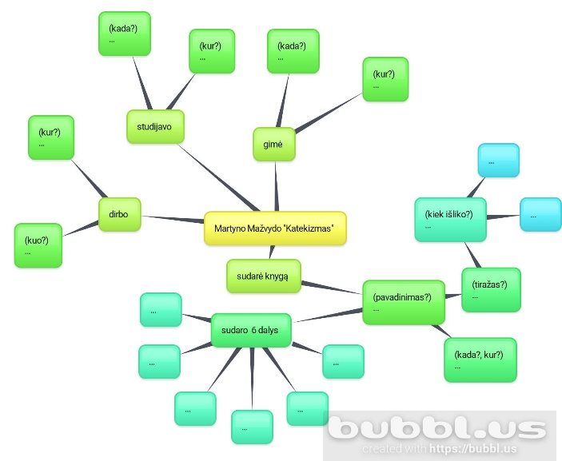

Smart Schools for Smart Age 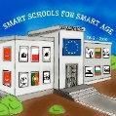
2 pamoka
Pirmoji lietuviška knyga. Žinių įtvirtinimas, apibendrinimas.

1. | Mokymosi turinys:  https://www.blendspace.com/lessons/EHd9p-qQu_92Vw/
2. | Praktinės užduotys:  Pasitikrinkime, ko išmokome. Atlikite testą.  https://docs.google.com/forms/d/e/1FAIpQLScmypjdoAa9h3uNyqK76Y03TYL6L2AC8bd67zSdNboYGU3Eyw/viewform?usp=sf_link  